Устройство для восстановления внутренних цилиндрических поверхностей деталей мобильной техники гальваномеханическим осаждением покрытий

Захаров Ю.А. ¹, Спицын И.А.², Мусатов Г.А.¹
¹Пензенский государственный университет архитектуры и строительства
²Пензенская государственная сельскохозяйственная академия

Аннотация: Гальваномеханическое осаждение покрытий является наиболее перспективным способом восстановления деталей машин среди остальных гальванических способов. Достоинствами гальваномеханических способов осаждения считают возможность роста производительности за счет резкого повышения катодной плотности тока, удаления пассивирующей пленки и предотвращения дендритообразования на катоде. Одним из недостатков существующих устройств для реализации гальваномеханического осаждения является снижение режущей способности абразива активирующих элементов из-за возникновения эффекта «засаливания» рабочей поверхности, то есть заполнения поверхности абразива продуктами резания при активации катодной поверхности. Предлагаемое устройство, разработанное Захаровым Ю.А. и Спицыным И.А., лишено такого недостатка ввиду применения активирующих элементов в виде ведущих и ведомых абразивных роликов, связанных ременной передачей.
Ключевые слова: восстановление, осаждение покрытий, активация катода, гальваномеханическое осаждение.

Среди основных способов восстановления изношенных поверхностей деталей мобильной техники особое место занимают гальванические методы осаждения покрытий. Эти способы имеют ряд преимуществ по отношению к другим, применяемым в ремонтном производстве. К основным достоинствам гальванических способов восстановления относят: возможность формирования слоя толщиной от нескольких микрометров до 1-2 мм. металла или комбинации металлов с заданными свойствами, восстановление «в размер», то есть без последующей механической обработки, одновременное восстановление нескольких поверхностей и использование небольшого количества электролита.
Гальванические способы восстановления имеют несколько разновидностей, наиболее перспективной из которых является осаждение покрытий с одновременной механической активацией катодной поверхности. Такой способ осаждения называют гальваномеханическим. Основными отличиями такого гальваноосаждения является удаление пассивирующей пленки и дендритов с поверхности катода непосредственно во время осаждения. Это позволяет резко увеличить катодную плотность тока по отношению к другим гальваническим способам осаждения, применяемым в ремонтном производстве, без потери качества получаемых осадков с высокой прочностью их сцепления с подложкой.
Для осуществления гальваномеханического осаждения покрытий разработан ряд устройств, позволяющих обеспечить требуемые условия. В качестве активирующих элементов в этих устройствах в основном применяют абразивные материалы, рабочая поверхность которых, в процессе работы, «засаливается», то есть забивается продуктами резания. Это значительно снижает эффективность активации катода и однородность получаемого осадка ввиду внедрения в формируемый слой активирующими элементами продуктов активации (продукты резания, дендриты, частички пассивирующей пленки и так далее).
Для устранения этого недостатка существующих устройств Захаровым Ю.А. и Спицыным И.А. (патент № 2503753) было разработано устройство для гальваномеханического осаждения покрытий на внутренние цилиндрические поверхности деталей [1, 10].
Устройство содержит вал 1, анод 2, активирующие ведущие 3 и ведомые 4 ролики, изготовленные из абразива, держатели 5, средство 6 для прижима активирующих роликов, верхний 7 и нижний 8 фланцы с каналами для подвода 9 и отвода 10 электролита, герметизирующие прокладки 11, ведущие 12 и ведомые 13 шкивы, соединенные ременной передачей 14 и крестовину 15 (рис. 1, 2).
Крестовина 15 несет на себе валы 16, установленные в подшипниках 17 и ограниченные в осевом перемещении верхними 18 и нижними 19 втулками.
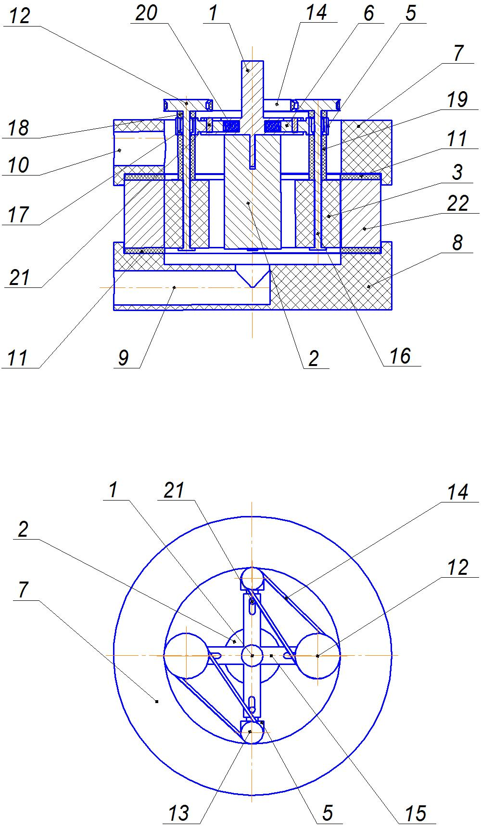
Рис. 1 – Общий вид устройства для гальваномеханического
осаждения покрытий
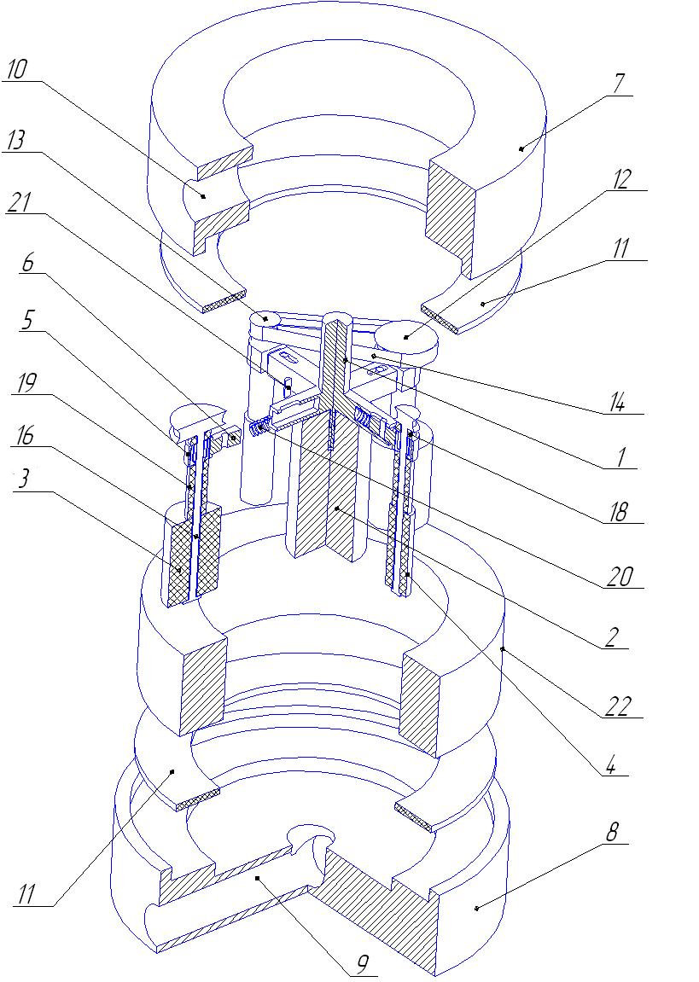
Рис. 2 – Изометрия устройства для гальваномеханического осаждения покрытий с разнесением компонентов
Активирующие ролики 3, 4 и шкивы 12, 13 жестко закреплены и скомпонованы на валах 16 таким образом, что на одной паре валов, расположенных друг напротив друга монтируются ведущие ролики 3 и шкивы 12, а на другой паре – ведомые ролики 4 и шкивы 13.
Средство 6 для прижима активирующих роликов 3, 4 служит для обеспечения постоянного контакта роликов с активируемой поверхностью и представляет собой пружины 20, установленные в квадратных пазах крестовины 15, по которым перемещаются направляющие держателей 5, снабженные штифтами 21, ограничивающими перемещение держателей 5.
После соответствующей обработки восстанавливаемой детали 22 (т.е. механической обработки, обезжиривания и травления), она, через герметизирующие прокладки 11, устанавливается между верхним 7 и нижним 8 фланцами, образуя электролитическую ячейку.
Затем, крестовина 15, несущая на себе держатели 5, средство 6 для прижима активирующих роликов 3 и 4, шкивы 12 и 13, смонтированные на валах 16 и соединенные ременной передачей 14, совместно с валом 1 и анодом 2, образует активирующую головку, которая закрепляется в патроне вертикально-сверлильного станка или другого привода и вводится в электролитическую ячейку.
Далее, кислотостойкий гидравлический насос (не показан) подает электролит из емкости (не показана) по трубопроводам в нижний фланец 8 электролитической ячейки по каналу 9 и, заполнив ее, сливается обратно в емкость по трубопроводам через отводящий канал 10 верхнего фланца 7. Включается привод и активирующей головке сообщается вращение, при этом ролики начинают обкатываться по активируемой поверхности и за счет среза пассивирующей пленки зернами абразива осуществлять активацию.
В то же время, от источника постоянного тока «+» и «–» рабочего тока подается соответственно на анод 2, через вал 1 и крестовину 15, и на обрабатываемую деталь 22. Далее происходит гальваномеханическое осаждение покрытия на обрабатываемую поверхность детали.
По окончании осаждения покрытия выключаются источник постоянного тока и подача электролита, разбирается электролитическая ячейка, готовая деталь (с заданной толщиной покрытия) убирается, а на ее место ставится новая деталь и процесс повторяется.
Для обеспечения проскальзывания ведомых активирующих элементов по поверхности детали необходимо чтобы передаточное отношение ременной передачи было не более 0,8-0,9.
Отличительной особенностью предлагаемого устройства является то, что при осаждении гальванопокрытия, ведущие и ведомые ролики, обкатываясь по активируемой поверхности катода, вращаются с различной окружной скоростью из-за различного их диаметра. Так как шкивы ведущих и ведомых роликов соединены ременной передачей, с передаточным отношением не более 0,8-0,9, то на валах роликов возникает различная окружная сила, заставляющая ведомые ролики проскальзывать относительно катодной поверхности. Такое проскальзывание обеспечивает более качественное удаление пассивирующей пленки и постоянную смену поверхности активирующего ролика, контактирующей с активируемой катодной поверхностью. При этом свободная поверхность активирующего ролика омывается протоком электролита, очищаясь от продуктов активации, что препятствует образованию так называемого «засаливания» рабочей поверхности активирующих абразивных элементов (роликов).
Литература
- Захаров Ю.А. Совершенствование технологии восстановления посадочных отверстий корпусных деталей проточным электролитическим цинкованием: дис. … канд. техн. наук: 05.20.03: защищена 20.12.01: утв. 26.04.02 / Захаров Юрий Альбертович. Пенза, 2001. 170 с.
- Захаров Ю.А., Ремзин Е.В., Мусатов Г.А. Основные дефекты корпусных деталей автомобилей и способы их устранения, применяемые в авторемонтном производстве // Инженерный вестник Дона, 2014, №4 URL: ivdon.ru/ru/magazine/archive/N4y2014/2584.
- Захаров Ю.А., Спицын И.А., Ремзин Е.В., Мусатов Г.А. Устройство для гальваномеханического осаждения покрытий на внутренние цилиндрические поверхности деталей автомобилей // Инженерный вестник Дона, 2014, №4 URL: ivdon.ru/ru/magazine/archive/N4y2014/2676.
- Schwarz Guenter, K. // Oberflaeche Surface. 1984. 25. №6. P.165.
- D’Angelo, M.P. // Plat and Surface Finish. 1986. 73. №9. P.20.
- Захаров Ю.А., Рылякин Е.Г., Лахно А.В. Анализ способов восстановления посадочных отверстий корпусных деталей машин // Молодой ученый. 2014. №16. С. 68-71.
- Захаров Ю. А., Рылякин Е. Г., Семов И. Н. Восстановление посадочных поверхностей корпусных деталей машин проточным гальваническим цинкованием // Молодой ученый. 2014. №17. С. 58-62.
- Захаров Ю. А., Рылякин Е. Г., Семов И. Н. Восстановление корпусных деталей гальваническим цинкованием // Актуальные вопросы современной науки. Научный журнал. № 4 (4). 2014. С. 11-16.
- Захаров Ю.А., Ремизов Е.В., Мусатов Г.А. Анализ способов восстановления корпусных деталей транспортно-технологических машин и комплексов // Молодой ученый. 2014. №19. С. 202-204.
- Захаров Ю.А., Ремизов Е.В., Мусатов Г.А. Преимущества гальваномеханического осаждения металлов при восстановлении деталей мобильных машин // Молодой ученый. 2015. №1. С. 66-68.
- Захаров Ю.А., Спицын И.А., Ремзин Е.В., Мусатов Г.А. К вопросу о совершенствовании гальванических способов восстановления деталей мобильных машин // Модели, системы, сети в экономике, технике, природе и обществе. 2014. №4(12). С. 99-104.
- Захаров Ю.А., Спицын И.А., Ремзин Е.В., Мусатов Г.А. Совершенствование технологического процесса гальванического цинкования деталей транспортно-технологических машин и комплексов // Модели, системы, сети в экономике, технике, природе и обществе. 2014. №4(12). С. 105-111.
- Пат. 2155827 РФ, МПК: 7C 25D 5/06 A. Устройство для электролитического нанесения покрытий / И.А. Спицын, Ю.А. Захаров; заявитель и патентообладатель ФГОУ ВПО "Пензенская государственная сельскохозяйственная академия" (RU). № 99115796/02, заявл. 16.07.1999; опубл. 10.09.2000, Бюл. № 25. 8 с.
- Пат. 2503753 РФ, МПК: C25D19/00. Устройство для гальваномеханического осаждения покрытий / Ю.А. Захаров, И.А. Спицын; заявитель и патентообладатель ФГБОУ ВПО "Пензенская государственная сельскохозяйственная академия" (RU). №2012149639/02, заявл. 21.11.2012; опубл. 10.01.2014, Бюл. №1. 9 с.
References
1. Zakharov Yu.A. Sovershenstvovanie tekhnologii vosstanovleniya posadochnykh otverstiy korpusnykh detaley protochnym elektroliticheskim tsinkovaniem [Improvement of technology of restoration of landing openings of case details flowing electrolytic galvanizing]: dis. … kand. tekhn. nauk: 05.20.03: zashchishchena 20.12.01: utv. 26.04.02 / Zakharov Yuriy Al'bertovich. Penza, 2001. 170 p.
2. Zaharov YU.A., Remzin E.V., Musatov G.A. Inženernyj vestnik Dona (Rus), 2014, №4 URL: ivdon.ru/ru/magazine/archive/N4y2014/2584.
3. Zaharov YU.A., Spicyn I.A., Remzin E.V., Musatov G.A. Inženernyj vestnik Dona (Rus), 2014, №4 URL: ivdon.ru/ru/magazine/archive/N4y2014/2676.
4. Schwarz Guenter, K. Oberflaeche Surface. 1984. 25. №6. pp.165.
5. D’Angelo, M.P. Plat and Surface Finish. 1986. 73. №9. pp.20.
6. Zakharov Yu.A., Rylyakin E.G., Lakhno A.V. Molodoy uchenyy. 2014. №16. pp. 68-71.
7. Zakharov Yu. A., Rylyakin E. G., Semov I. N. Molodoy uchenyy. 2014. №17. pp. 58-62.
8. Zakharov Yu.A., Rylyakin E.G., Semov I.N. Aktual'nye voprosy sovremennoy nauki. Nauchnyy zhurnal. № 4 (4). 2014. pp. 11-16.
9. Zaharov YU.A., Remizov E.V., Musatov G.A. Molodoj uchenyj. 2014. №19. pp. 202-204.
10. Zaharov YU.A., Remizov E.V., Musatov G.A. Molodoj uchenyj. 2015. №1. pp. 66-68.
11. Zaharov YU.A., Spicyn I.A., Remzin E.V., Musatov G.A. Modeli, sistemy, seti v ehkonomike, tekhnike, prirode i obshchestve. 2014. №4 (12). pp. 99-104.
12. Zaharov YU.A., Spicyn I.A., Remzin E.V., Musatov G.A. Modeli, sistemy, seti v ehkonomike, tekhnike, prirode i obshchestve. 2014. №4 (12). pp. 105-111.
13. Pat. 2155827 RF, MPK: 7C 25D 5/06 A. Ustroystvo dlya elektroliticheskogo naneseniya pokrytiy [The device for electrolytic drawing coverings] I.A. Spitsyn, Yu.A. Zakharov; zayavitel' i patentoobladatel' FGOU VPO "Penzenskaya gosudarstvennaya sel'skokhozyaystvennaya akademiya" (RU). № 99115796/02, zayavl. 16.07.1999; opubl. 10.09.2000, Byul. № 25. 8 p.
14. Pat. 2503753 RF, MPK: C25D19/00. Ustrojstvo dlya gal'vanomekhanicheskogo osazhdeniya pokrytij [The device for galvanomekhanichesky sedimentation of coverings] YU.A. Zaharov, I.A. Spicyn; zayavitel' i patentoobladatel' FGBOU VPO "Penzenskaya gosudarstvennaya sel'skohozyajstvennaya akademiya" (RU). №2012149639/02, zayavl. 21.11.2012; opubl. 10.01.2014, Byul. №1. 9 p.

